Kære Minispejder.

Denne uges hjemme-spejd er en morsekodeopgave . Når du har løst koden nedenfor, skal du sende en hilsen til en af dine spejdervenner med morsekode – du kan sende den pr. sms eller smutte forbi din spejdervens postkasse. Hyg jer .

...././.---//--/../-./../.../.--././.---/-.././.-./!

//...-/..//..../.--.-/-..././.-./,//-../..-//..../.-/.-.//-.././-//.-./../--./-/../--./-//--./---/-../-//-.././.-./..../.---/./--/--/./!

//...-/..//--./.-../.-.-/-.././.-.//---/...//-/../.-..//..././/-../../--.//..-./---/.-./..../.--.-/-..././-./-/.-../../--./-//.../-./.-/.-./-//../--././-./!

//--/.-/-./--././/..../../.-../.../-././.-.//..-./.-./.-//.../.--././.---/-.././.-./.-.././-.././.-./-././!//

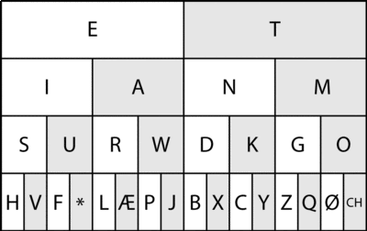
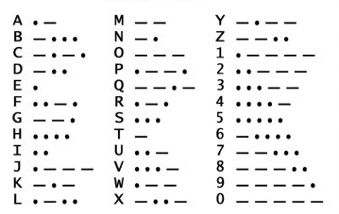
Her er lidt hjælp til opgaven – husk de hvide er . og de grå er -

Send et billede af din løsning til Tobias senest tirsdag d. 7. april.

